PHIẾU HƯỚNG DẪN HỌC SINH TỰ HỌC MÔN LỊCH SỬ LỚP 9
Tuần 19
NỘI DUNG | HOẠT ĐỘNG
Tên bài học/ chủ đề - Khối lớp | TIẾT 19/BÀI 17  CÁCH MẠNG VIỆT NAM TRƯỚC KHI  ĐẢNG CỘNG SẢN RA ĐỜI.
Hoạt động 1: Đọc tài liệu và thực hiện các yêu cầu.  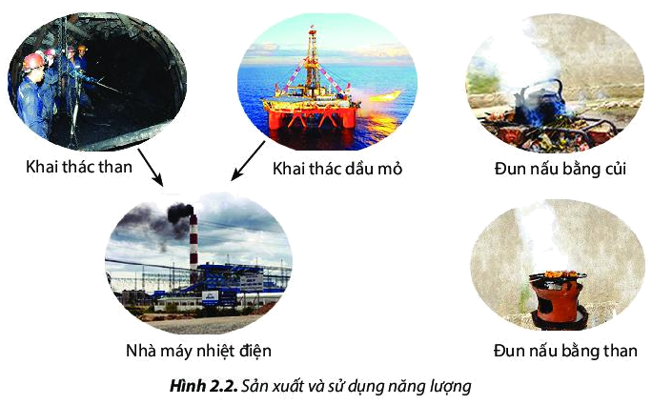 | II.TÂN VIỆT CÁCH MẠNG ĐẢNG ( 7/ 1928).  - HS nghiên cứu mục II SGK 9 trang 65 trả lời các câu hỏi sau:  -Tân Việt CM Đảng ra đời trong hòan cảnh nào?  - Thành phần của Tân Việt CM Đảng gồm những ai?  - Nhận xét gì về địa bàn hoạt động ?  - Vì sao Tân Việt CM Đảng lại bị phân hóa?  - Em có nhận xét gì về tổ chức CM này ?  - Tân Việt Cách mạng Đảng ra đời có ý nghĩa gì?
Hoạt động 2: Kiểm tra, đánh giá quá trình tự học. | - Nhiệm vụ học sinh: hoàn thành các bài tập  ? Các tổ chức cách mạng nào được thành lập ở Việt Nam trước khi Đảng Cộng sản Việt Nam ra đời?  ? Hãy so sánh các tổ chức cách mạng đó theo tiêu chí: thời gian thành lập, thành phần tham gia, đường lối hoạt động, địa bàn hoạt động, ý nghĩa.  Vận dụng kiến thức mới mà HS đã được lĩnh hội để giải quyết những vấn đề mới trong học tập.  Hãy cho biết di tích lịch sử, đường phố hoặc trường học nào liên quan đến các sự kiện, nhân vật lịch sử xuất hiện trong bài học ở địa phương em hoặc em biết.  Viết bài giới thiệu ngắn gọn về một di tích hoặc nhân vật lịch sử liên quan đến giai đoạn này mà em thích nhất.

NỘI DUNG | HOẠT ĐỘNG
Tên bài học/ chủ đề - Khối lớp | TIẾT 20/BÀI 18  ĐẢNG CỘNG SẢN VIỆT NAM RA ĐỜI.
Hoạt động 1: Đọc tài liệu và thực hiện các yêu cầu. | - Ba tổ chức cộng sản ở Việt Nam năm 1929  GV yêu cầu HS đọc SGK trả lời các câu hỏi?  - Nêu tên các tổ chức cộng sản ra đời trong năm 1929?  Tại sao trong thời gian ngắn, ba tổ chức cộng sản nối tiếp nhau ra đời?  - Việc ra đời một lúc 3 tổ chức cộng sản nó có ý nghĩa và hạn chế gì?  - Các câu hỏi gợi mở:  Chi bộ cộng sản đầu tiên được thành lập như thế nào?  Tại sao một số hội viên tiên tiến của Hội VNCMTNở Bắc Kì lại chủ động thành lập chi bộ cộng sản đầu tiên ở Việt Nam?  - Ba tổ chức cộng sản được thành lập như thế nào?  Tại sao trong thời gian ngắn, ba tổ chức cộng sản nối tiếp nhau ra đời?  - Hội nghị thành lập Đảng cộng sản Việt Nam  GV yêu cầu HS đọc SGK tr 69, 70:  - Đảng Cộng sản Việt Nam ra đời trong hoàn cảnh nào, do ai sáng lập.  - Cho biết thời gian, địa điểm, người chủ trì Hội nghị?  - TRình bày nội dung hội nghị?  - Sự kiện Đảng ra đời có ý nghĩa như thế nào đối với cách mạng Việt Nam lúc bấy giờ.  - Luận cương chính trị.  GV yêu cầu HS đọc SGK và trả lời câu hỏi  Cho biết nội dung Hội nghị lần thứ nhất của Đảng?  Tại sao lại đổi tên thành Đảng Cộng sản Đông Dương ?  - Giáo viên phân tích, so sánh.  - Hỏi: Em biết gì về đồng chí Trần Phú?  - ý nghĩa của việc thành lập Đảng  Huy động hiểu biết đã có của bản thân và nghiên cứu sách giáo khoa quan sát tranh ảnh suy nghĩ cá nhân, thảo luận nhóm trả lời các câu hỏi của giáo viên  - Đảng cộng sản Việt Nam ra đời có ý nghĩa lịch sử như thế nào với lịch sử VN?  - Tại sao Đảng cộng sản ra đời lại là bước ngoặt vĩ đại.  - Vai trò của NAQ đối với sự ra đời của ĐCS Việt Nam?
Hoạt động 2: Kiểm tra, đánh giá quá trình tự học. | GV dùng hệ thống câu hỏi trắc nghiệm khách quan, yêu cầu học sinh chọn đáp án đúng  Câu 1: Hội nghị thành lập Đảng Cộng sản Việt Nam (1930) được tổ chức tại đâu?  A. Sài Gòn.  B. Hương Cảng (Trung Quốc)  C. Moskva (Nga)  D. Băng Cốc (Thái Lan).  Câu 2: Vì sao sự ra đời của Đảng Cộng sản Việt Nam (1930) là bước ngoặt vĩ đại của lịch sử cách mạng Việt Nam?  A. Kết thức thời kỳ phát triển của khuynh hướng cách mạng dân chủ tư sản.  B. Đưa giai cấp công nhân và nông dân lên lãnh đạo cách mạng.  C. Chấm dứt tình trạng khủng hoảng về đường lối và giai cấp lãnh đạo.  D. Chấm dứt tình trạng chia rẽ giữa các tổ chức chính trị ở Việt Nam.  Câu 3: Nội dung của Hội nghị thành lập Đảng:  A. Thông qua Luận cương Chính trị của Đảng.  B. Thông qua Chính cương, Sách lược vắn tắt, Điều lệ tóm tắt của Đảng và chỉ định Ban Chấp hành Trung ương Lâm thời.  C. Bầu Ban Chấp hành Trung ương lâm thời  D. Quyết định lấy tên Đảng là Đảng Cộng sản Đông Dương  Câu 4: Đảng Cộng sản Việt Nam ra đời là sản phẩm của sự kết hợp:  A. Chủ nghĩa Mác-Lê nin với phong trào dân tộc, dân chủ.  B. Chủ nghĩa Mác-Lê nin với phong trào công nhân,  C. Chủ nghĩa Mác-Lê nin với phong trào công nhân và phong trào yêu nước,  D. Chủ nghĩa Mác-Lê nin với phong trào công nhân và phong trào nông dân.  Câu 5: Tổng bí thư đầu tiên của Đảng Cộng sản Đông Dương là ai?  A. Nguyễn Ái Quốc.  B. Hồ Tùng Mậu.  C. Trịnh Đình Cửu.  Trả lời các câu hỏi sau:  Câu 6 Tại sao nói sự ra đời của ba tổ chức cộng sản vào năm 1929 là xu thế tất yếu của cách mạng Việt Nam?  Câu 7 Đánh giá vai trò của Nguyễn Ái Quốc đối với sự thành lập Đảng cộng sản Việt Nam?

